Giáo án số 1 Thời gian thực hiện: 8h = 480 phút
Thực hiện từ ngày {{tu_ngay}} đến ngày {{den_ngay}}
Bài: THỰC HÀNH LÁI XE MÔ TÔ
TRONG SÂN TẬP LÁI
MỤC TIÊU CỦA BÀI
Sau khi học xong bài này, người học đạt được:
- Về kiến thức:
- Hiểu được cấu tạo cơ bản của xe mô tô.
- Biết cách kiểm tra xe trước khi vận hành.
- Về kỹ năng:
- Thao tác đúng tư thế điều khiển xe: khởi động, vào số, lên ga, phanh, quay đầu.
- Điều khiển xe đi thẳng, dừng đúng vị trí trong sân tập.
- Về thái độ:
- Có ý thức tuân thủ quy tắc an toàn.
- Tự giác kiểm tra xe và làm chủ tay lái.
ĐỒ DÙNG VÀ TRANG THIẾT BỊ DẠY HỌC
- Giáo án, bài giảng, bộ dụng cụ dạy học
- Xe mô tô TRIUMPH STREET 765cc, HONDA LA 250, HONDA SH 150, HONDA CB500 có tình trạng kỹ thuật tốt, đủ nhiên liệu
- Sân tập lái
- Cọc chuẩn, mũ bảo hiểm, còi hiệu lệnh.
HÌNH THỨC TỔ CHỨC DẠY HỌC
- Giáo viên hướng dẫn chung – làm mẫu trực tiếp.
- Học viên thực hành cá nhân, luân phiên theo nhóm nhỏ.
- Quan sát, sửa lỗi cá nhân tại chỗ.
- ỔN ĐỊNH LỚP HỌC Thời gian: 3 phút
- Tổng số học sinh: {{tong_hs}}
- Số học sinh có mặt dự học: {{hs_co_mat_1}}
- Số học sinh vắng: {{hs_vang_1}}
- Tên học sinh vắng: {{ten_hs_vang_1}}
- Nội dung nhắc nhở: Học viên chú ý lắng nghe và quan sát thao tác mẫu của giáo viên, nếu có phần nào không hiểu thì đặt câu hỏi để giáo viên giải thích làm rõ vấn đề. Thực hiện đúng nội quy của sân tập lái và tuân theo sự hướng dẫn của giáo viên để đảm bảo an toàn trong quá trình luyện tập
- THỰC HIỆN BÀI HỌC
TT | NỘI DUNG | HOẠT ĐỘNG DẠY HỌC |  |  | THỜI GIAN
TT | NỘI DUNG | HOẠT ĐỘNG CỦA GIÁO VIÊN |  | HOẠT ĐỘNG CỦA HỌC SINH | THỜI GIAN
1 | Dẫn nhập:  (Gợi mở trao đổi phương pháp học, tạo tâm thể tích cực của người học…)  Dẫn dắt vào bài bằng ví dụ liên quan. | - Đặt vấn đề, đưa ra một ví dụ gần với bài học |  | - Lắng nghe | 5 phút
2 | Giảng bài mới:  ( Đề cương bài giảng)
 | 1.Hướng dẫn kiểm tra xe:  - Phanh  - Côn (Ly hợp)  - Lốp  - Nhiên liệu  - Điện  2. Hướng dẫn tư thế ngồi lái, lên/xuống xe  3. Thực hành:  - Khởi động  - Vào số  - Tăng ga  - Phanh  - Quay đầu | - Hướng dẫn và làm mẫu những phần thực hành trên xe mô tô.  - Quan sát, chỉnh lỗi tư thế, thao tác sai. |  | - Quan sát  - Lắng nghe  - Thực hiện lại và lập đi lập lại | 465 phút
3 | Củng cố kiến thức và kết thúc bài:  Tổng kết đánh giá bài học, rút lại những ý chính của bài. | - Giảng giải trả lời các câu hỏi của học viên (nếu có) |  | - Ghi nhận, nêu các câu hỏi thắc mắc | 5 phút
4 | Hướng dẫn học sinh tự học: | - GV : Hướng dẫn học viên về nhà tự học những phần trọng tâm của bài học |  |  | 2 phút
Nguồn tài liệu tham khảo: |  | 1. Luật Giao thông đường bộ 2008 (sửa đổi, bổ sung 2024 – 2025)  2. Sổ tay Luật Giao thông dành cho lái xe mô tô  3. Bộ 250 câu hỏi và đáp án luật giao thông đường bộ dành cho xe mô tô hạng A.
TRƯỞNG KHOA/TRƯỞNG TỔ MÔN |  |  | {{ngay_ky_full}}  GIÁO VIÊN
 |  |  | {{ten_giaovien}}
Giáo án số 2 Thời gian thực hiện: 2h = 120 phút
Thực hiện từ ngày {{tu_ngay}} đến ngày {{den_ngay}}
Bài: THỰC HÀNH LÁI XE MÔ TÔ
TRONG HÌNH
MỤC TIÊU CỦA BÀI
Sau khi học xong bài này, người học đạt được:
- Về kiến thức:
- Hiểu yêu cầu kỹ thuật của các bài thi sa hình.
- Về kỹ năng:
- Lái xe qua hình số 8, đường hẹp, gồ ghề, đường quanh co đúng kỹ thuật.
- Giữ thăng bằng, điều chỉnh tốc độ, không đè vạch/chống chân.
- Về thái độ:
- Cẩn thận, tập trung khi điều khiển xe.
- Tuân thủ đúng hướng dẫn, hỗ trợ bạn cùng nhóm.
ĐỒ DÙNG VÀ TRANG THIẾT BỊ DẠY HỌC
- Giáo án, bài giảng, bộ dụng cụ dạy học
- Xe mô tô TRIUMPH STREET 765cc, HONDA LA 250, HONDA SH 150, HONDA CB500 có tình trạng kỹ thuật tốt, đủ nhiên liệu
- Sa hình
- Cọc chuẩn, mũ bảo hiểm, còi hiệu lệnh, đồng hồ bấm giờ
HÌNH THỨC TỔ CHỨC DẠY HỌC
- Giáo viên làm mẫu – hướng dẫn – nhận xét – sửa lỗi.
- Học viên luyện tập nhiều vòng, đổi vị trí luân phiên
- Học viên thực hành cá nhân trên từng bài tập sa hình
- ỔN ĐỊNH LỚP HỌC Thời gian: 3 phút
- Tổng số học sinh: {{tong_hs}}
- Số học sinh có mặt dự học: {{hs_co_mat_2}}
- Số học sinh vắng: {{hs_vang_2}}
- Tên học sinh vắng: {{ten_hs_vang_2}}
- Nội dung nhắc nhở: Học viên chú ý lắng nghe và quan sát thao tác mẫu của giáo viên, nếu có phần nào không hiểu thì đặt câu hỏi để giáo viên giải thích làm rõ vấn đề. Thực hiện đúng nội quy của sân tập lái và tuân theo sự hướng dẫn của giáo viên để đảm bảo an toàn trong quá trình luyện tập

- THỰC HÀNH LÁI XE MÔ TÔ TRONG HÌNH SỐ 8
- THỰC HIỆN BÀI HỌC
TT | NỘI DUNG | HOẠT ĐỘNG DẠY HỌC |  | THỜI  GIAN
TT | NỘI DUNG | HOẠT ĐỘNG CỦA  GIÁO VIÊN | HOẠT ĐỘNG CỦA  HỌC SINH | THỜI  GIAN
1 | Dẫn nhập:  - Giới thiệu bài học  - Nêu tầm quan trọng khi áp dụng bài học này khi tham gia giao thông | - Nêu vấn đề  - Dẫn chứng thực tế  - Nhận xét | -Quan sát  - Lắng nghe - Ghi nhận | 5 phút
2 | Giới thiệu chủ đề: Phương pháp lái xe Mô tô hai bánh đi theo hình số 8:  2.1. Mục tiêu  Sau khi học xong bài này người học có khả năng:  - Trình bày được quy trình kỹ thuật điều khiển xe vào hình số 8.  - Điều khiển được xe đi trong hình số 8 đúng qui trình kỹ thuật .  - Đảm bảo điều khiển phương tiện an toàn cho người và phương tiện, chấp hành nghiêm luật GTĐB  2.2. Nội dung bài học:  - Điều khiển xe môtô hai bánh vào hình số 8  - Điều kiện thực hiện  - Xe môtô  - Kích thước giới hạn của hình số 8  - Giải quyết vấn đề  Bước 1:Từ vạch xuất phát ở cách cửa vào hình số 8, khoảng cách 3m khởi động động cơ, vào số phù hợp điều khiển xe tiến từ từ vào cửa hình số 8 duy trì cự ly bánh xe trước cách đường vào cửa phía bên trái V1 và đường vòng tròn O1 từ 0,15 đến 0,25m . Chuyển hướng xe bám về bên phải, duy trì cự ly bánh xe trước cách đường bao hình số 8 từ 0,15 đến 0,25m và lái xe đi theo hình số 8  Bước 2 : ( đoạn từ cửa vào đến cửa ra được coi như đi theo hình số 3)  Chuyển hướng xe duy trì cự ly bánh xe trước cách đường vòng tròn trong O2 và đường cửa ra V2 bên trái từ 0,15 đến 0,25m và điều khiển xe ra khỏi hình số 8 | - Giới thiệu tên bài học  - Tuyên bố mục tiêu bài học  -Giới thiệu hình vẽ kết cấu xe  -Giới thiệu sân tập  -Trình bày các kỹ thuật  -Diễn trình từng bước và dừng lại ở vị trí quang trọng để giải thích | - Quan sát  - Lắng nghe  - Quan sát  - Lắng nghe  - Quan sát  - Lắng nghe  - Ghi chép  - Thực hành | 5 phút
3 | Hướng dẫn thường xuyên  (Hướng dẫn học sinh rèn luyên để hình thành và phát triển kỹ năng)  -Nêu các thao tác thường sai hỏng và cách khắc phục.  -Giao nhiệm vụ và phân công thực tập.  - Học viên thực hành theo nhóm được phân công | - Nhắc nhở những chú ý về an toàn lao động  - Quan sát, bao quát lớp  giải thích sai sót và cách khắc phục  - Phân công thực hành. | - Quan sát  - Lắng nghe  - Ghi chép | 20 phút
4 | Hướng dẫn kết thúc  (Nhận xét kết quả rèn luyện, lưu ý các sai sót và cách khắc phục, kế hoạch hoạt động tiếp theo)  -Củng cố kiến thức  - Kỹ năng rèn luyện  - Nhận xét kết quả rèn luyện  - Hướng dẫn chuẩn bị cho buổi học sau | - Tổng hợp nội dung bài học  - Đánh giá  - Nhận xét  từng cá nhân | -Tập trung, chú ý, lắng nghe, ghi chép | 5 phút
5 | Hướng dẫn tự rèn luyện  - Tham khảo tài liệu  - Luật Giao thông đường bộ 2008 (sửa đổi, bổ sung 2024 – 2025)  - Sổ tay Luật Giao thông dành cho lái xe mô tô  - Tự rèn luyện | - Hướng dẫn tài liệu tham khảo  -Nhắc nhở tự luyện  tập | -Ghi nhận  - Tìm đọc  - Thực hiện đúng quy trình luyện tập | 2 phút

- RÚT KINH NGHIỆM TỔ CHỨC THỰC HIỆN
{{nhan_xet_gv_1}}

TRƯỞNG KHOA/TRƯỞNG TỔ MÔN | {{ngay_ky_full}}  GIÁO VIÊN
 | {{ten_giaovien}}

ĐỀ CƯƠNG BÀI GIẢNG
TÊN BÀI: TIẾN TRONG HÌNH SỐ 8
I. MỤC TIÊU
- Sau khi học xong bài này người học đạt được :
Về kiến thức:
- Trình bày được quy trình kỹ thuật điều khiển xe vào hình số 8.
- Xác định các điểm chuẩn trên xe và sân tập lái.
Về kỹ năng:
- Điều khiển được xe đi trong hình số 8 đúng qui trình kỹ thuật .
Về thái độ:
- Rèn luyện tín cẩn thận và chính xác.
- Đảm bảo khiển phương tiện an toàn cho người và phương tiện, chấp hành nghiêm luật GTĐB
II. NỘI DUNG BÀI GIẢNG
- GIỚI THIỆU PHƯƠNG TIỆN
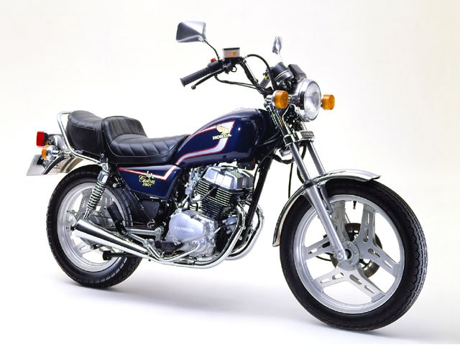
- Loại xe : Xe mô tô HONDA LA Custom 250T

Trọng lượng: 129 kg
Dung tích xi lanh: 234 cc
Dài: 1199 mm
Rộng: 845 mm
Cao: 1105 mm
Nhiên liệu: động cơ xăng 4 kỳ, 2 xi lanh.

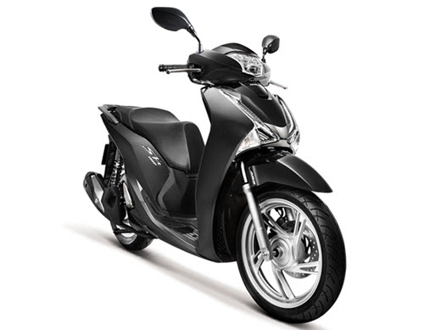

- Loại xe : Xe mô tô HONDA SH 350i
Trọng lượng: 134 kg
Dung tích xi lanh: 329,6 cc
Dài: 2090 mm
Rộng: 739 mm
Cao: 1129 mm
Nhiên liệu: Xăng, 4 kỳ, 1 xy lanh.

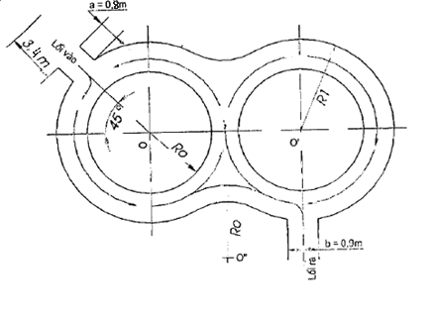
- Kích thước hình số 8

- Hình tập lái
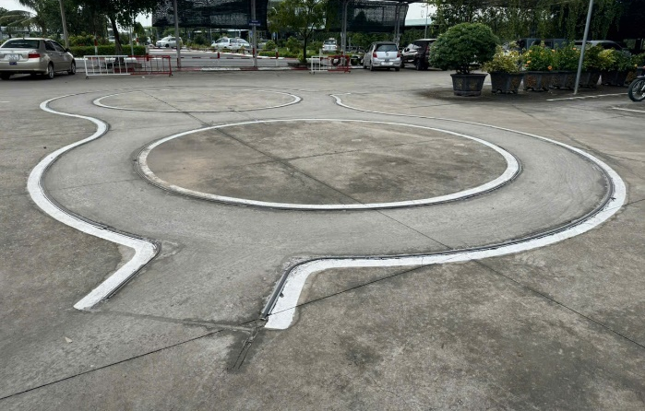

- Kích thước hình tính bằng mét
Thông số kích thước | Hạng A1 | Hạng A2
Bán kính vòng ngoài R1 | 3,0 | 3,4
Bán kính vòng trong và bán kính điểm uốn nối tiếp giữa hai vòng tròn ngoài Ro | 2,3 | 2,5
Khoảng cách tâm giữa hai vòng tròn trong OO’ | 5,7 | 6,3
Khoảng cách tâm giữa vòng tròn trong và vòng uốn nối tiếp OO’ = O’O” | 5,3 | 5,9

- CÁC BƯỚC THỰC HIỆN
- Hình số 8 (hình 1)
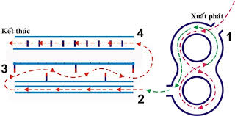

Khi điều khiển xe mô tô hai bánh vòng cua đường, vệt bánh xe phía sau sẽ lẹm vào vệt bánh xe phía trước, độ chênh lệch vệt bánh xe có thể lên đến 0,3m.

Bước 1: Tiến vào hình số 8

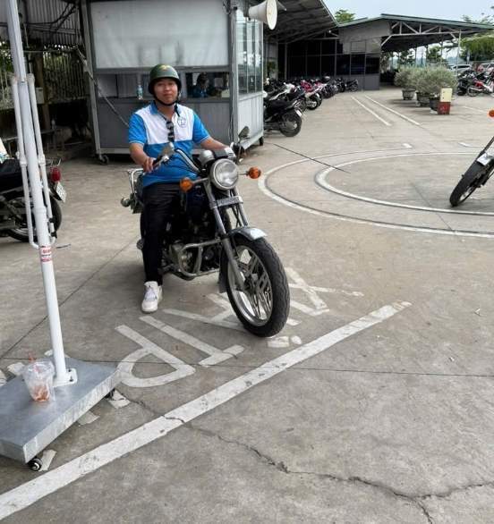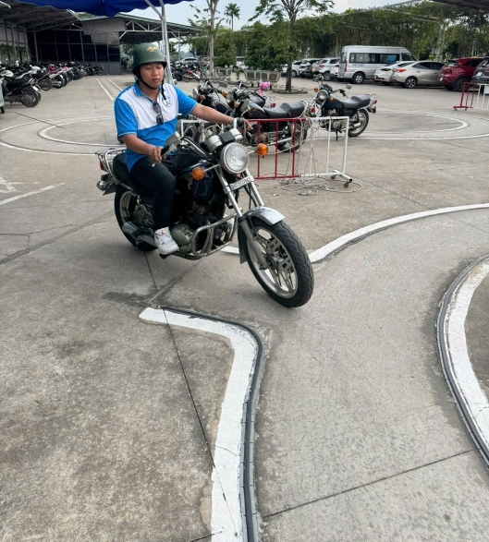
Từ vạch xuất phát ở cách cửa vào hình số 8, khoảng cách 3m khởi động động cơ, vào số phù hợp điều khiển xe tiến từ từ vào cửa hình số 8 duy trì cự ly bánh xe trước cách đường vào cửa phía bên trái V1 và đường vòng tròn O1 từ 0,15 đến 0,25m . Chuyển hướng xe bám về bên phải, duy trì cự ly bánh xe trước cách đường bao hình số 8 từ 0,15 đến 0,25m và lái xe đi theo hình số 8.
- Cho xe tiến từ từ vào eo hình số 8, duy trì cự ly bánh xe trước cách đường vòng tròn O1 từ 0,15 đến 0,25m khi bánh xe trước vừa ngang với đường nối tâm O1, O2 chuyển hướng xe sang bên phải duy trì cự ly bánh xe trước cách đường bao hình số 8 từ 0,15 đến 0,25m và lái xe đi theo hình số 8.
- Cho xe tiến từ từ vào eo hình số 8, duy trì cự ly bánh xe trước cách đường vòng tròn O2 từ 0,15 đến 0,25m khi bánh xe trước vừa ngang với đường nối tâm O1, O2 chuyển hướng xe sang trái duy trì cự ly bánh xe trước cách đường bao hình số 8 từ 0,15 đến 0,25m và lái xe đi theo hình số 8.

Bước 2 : Tiến ra hình số 8

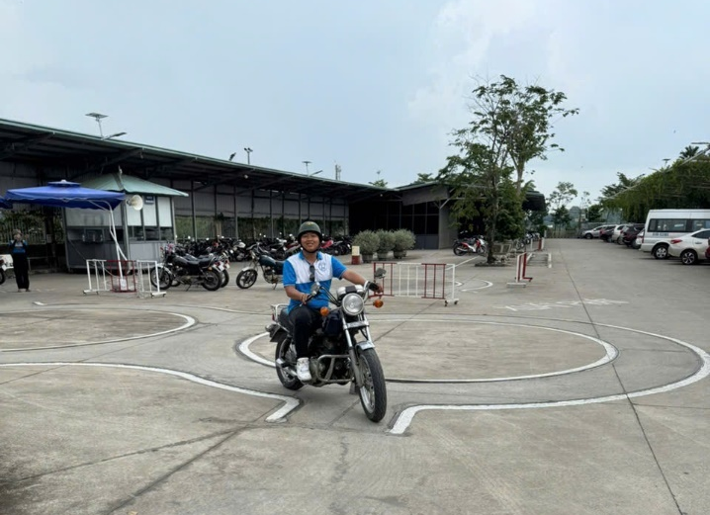
( đoạn từ cửa vào đến cửa ra được coi như đi theo hình số 3)

Chuyển hướng xe duy trì cự ly bánh xe trước cách đường vòng tròn trong O2 và đường cửa ra V2 bên trái từ 0,15 đến 0,25m và điều khiển xe ra khỏi hình số 8.

- CÁC SAI PHẠM THƯỜNG GẶP,NGUYÊN NHÂN VÀ CÁCH KHẮC PHỤC
TT | Các sai phạm | Nguyên nhân | Khắc phục
1 | Chạm vạch | Duy trì cự ly không chính xác | Rèn luyện kỹ năng xác định đúng cự ly
2 | Chạm chân xuống đất khi vào cua | Giữ thăng bằng xe không tốt  Tăng giảm ga không đúng cách | Rèn luyện giữ thăng bằng khi xe đi chậm
3 | Chết máy | Sử dung ga, số, côn không phù hợp | Rèn luyên thao tác ga, số, côn

TRƯỞNG KHOA/TRƯỞNG TỔ MÔN | {{ngay_ky_full}}  GIÁO VIÊN
 | {{ten_giaovien}}

- THỰC HÀNH LÁI XE MÔ TÔ TRONG ĐƯỜNG VẠCH THẲNG
- THỰC HIỆN BÀI HỌC
TT | NỘI DUNG | HOẠT ĐỘNG DẠY HỌC |  | THỜI  GIAN
TT | NỘI DUNG | GIÁO VIÊN | HỌC SINH | THỜI  GIAN
1 | Dẫn nhập:  Giới thiệu bài học: Nêu tầm quan trọng khi áp dụng bài học này khi tham gia giao thông | - Nêu vấn đề  - Dẫn chứng thực tế  - Nhận xét | - Quan sát  - lắng nghe  - ghi nhận | 2 phút
2 | Giới thiệu chủ đề: Phương pháp lái xe Mô tô 2 bánh tiến trong đường vạch thẳng  2.1.Mục tiêu  Sau khi học xong bài này người học đạt được :  - Trình bày được quy trình kỹ thuật điều khiển xe tiến trong hình đường vạch thẳng  - Điều khiển được xe đi trong hình đường vạch thẳng đúng qui trình kỹ thuật .  - Đảm bảo điều khiển phương tiện an toàn cho người và phương tiện, chấp hành nghiêm luật GTĐB  2.2.Nội dung bài học:  - Điều khiển xe môtô hai bánh vào hình đường vạch thẳng  - Điều kiện thực hiện  - Xe môtô  - Kích thước giới hạn của hình đường vạch thẳng  2.3.Giải quyết vấn đề  Điều khiển xe đi theo đường tâm vạch đường thẳng, giữ tư thế ngồi cho đúng, đảm bảo các yếu tố sau  - Không nắm tay lái quá chặt nhưng phải đảm bảo chắc chắn, cổ tay hơi trút xuống người hơi ngã về phía tay lái  - Thả lỏng vai , hơi trùng khuỷu tay  - Thẳng lưng và nhìn thẳng về phía trước  - Để lòng bàn chân trên thanh để chân ngang bằng với mặt đất, đầu gối khép vào đường trục dọc của xe | - Giới thiệu tên bài học  -Tuyên bố mục tiêu bài học  - Giới thiệu hình vẽ kết cấu xe  - Giới thiệu sân tập  -Trình bày các kỹ thuật  -Diễn trình từng bước và dừng lại ở vị trí quang trọng để giải thích | - Quan sát  - Lắng nghe  -Quan sát  - Lắng nghe  - Lắng nghe  - Ghi chép  - Quan sát,lắng nghe các bước và vị trí quan trọng của bài  - Thực hành lại | 5 phút
3 | Hướng dẫn thường xuyên  (Hướng dẫn học sinh rèn luyên để hình thành và phát triển kỹ năng)  - Nêu các thao tác thường sai hỏng và cách khắc phục.  - Giao nhiệm vụ và phân công thực tập  - Học viên thực hành theo nhóm được phân công  - Cho học viên chạy qua, chạy lại nhiều lần theo cả hai chiều | - Nhắc nhở những chú ý về an toàn lao động  - Quan sát,bao quát lớp  giải thích sai sót và cách khắc phục  - Phân công thực hành | - Quan sát  - Lắng nghe  - Ghi chép | 10 phút
4 | Hướng dẫn kết thúc  (nhận xét kết quả rèn luyện, lưu ý các sai sót và cách khắc phục, kế hoạch hoạt động tiếp theo)  - Củng cố kiến thức  - Kỹ năng rèn luyện  - Nhận xét kết quả rèn luyện  - Hướng dẫn chuẩn bị cho buổi học sau | - Tổng hợp nội dung bài học  - Đánh giá  - Nhận xét  từng cá nhân | - Tập trung  - Chú ý  - Lắng nghe  - Ghi chép | 2 phút
5 | Hướng dẫn tự rèn luyện  - Tham khảo tài liệu  - Luật Giao thông đường bộ 2008 (sửa đổi, bổ sung 2024 – 2025)  - Sổ tay Luật Giao thông dành cho lái xe mô tô  - Tự rèn luyện | - Hướng dẫn tài liệu  tham khảo  - Nhắc nhở tự luyện  tập | - Ghi nhận  - Tìm đọc  - Thực hiện đúng quy trình luyện tập | 1 phút
- RÚT KINH NGHIỆM TỔ CHỨC THỰC HIỆN
{{nhan_xet_gv_2}}

TRƯỞNG KHOA/TRƯỞNG TỔ MÔN | {{ngay_ky_full}}  GIÁO VIÊN
 | {{ten_giaovien}}

ĐỀ CƯƠNG BÀI GIẢNG
TÊN BÀI: TIẾN TRONG HÌNH ĐƯỜNG VẠCH THẲNG
- MỤC TIÊU
Sau khi học xong bài này người học đạt được :
Về kiến thức:
- Trình bày được quy trình kỹ thuật điều khiển xe vào hình tiến vào đường vạch thẳng
- Xác định các điểm chuẩn trên xe và sân tập lái.
Về kỹ năng:
- Điều khiển được xe đi trong hình tiến trong đường vạch thẳng đúng qui trình kỹ thuật .
Về thái độ:
- Rèn luyện tín cẩn thận và chính xác.
- Đảm bảo khiển phương tiện an toàn cho người và phương tiện, chấp hành nghiêm luật GTĐB
- NỘI DUNG BÀI GIẢNG
- GIỚI THIỆU PHƯƠNG TIỆN
- Loại xe : Xe mô tô HONDA LA Custom 250T
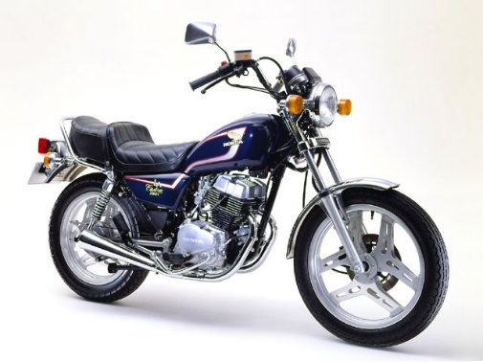
Trọng lượng: 129 kg
Dung tích xi lanh: 234 cc
Dài: 1199 mm
Rộng: 845 mm
Cao: 1105 mm
Nhiên liệu: động cơ xăng 4 kỳ, 2 xi lanh.

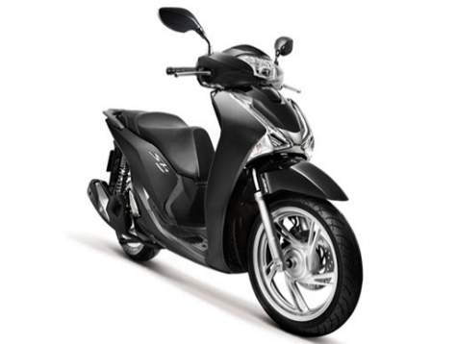
- Loại xe : Xe mô tô HONDA SH 350i
Trọng lượng: 134 kg
Dung tích xi lanh: 329,6 cc
Dài: 2090 mm
Rộng: 739 mm
Cao: 1129 mm
Nhiên liệu: Xăng, 4 kỳ, 1 xy lanh.

- Kích thước hình Đường vạch thẳng( Hình 2)
Thông số kích thước | Ký hiệu | Hạng A1 | Hạng A2
Chiều dài vạch đường thẳng | Lt | 18,0 | 27
Chiều rộng vạch đường thẳng | Bt | 0,6 | 0,6
Màu sơn vạch đường thẳng |  | Trắng | Trắng
- CÁC BƯỚC THỰC HIỆN
- Hình đường vạch thẳng

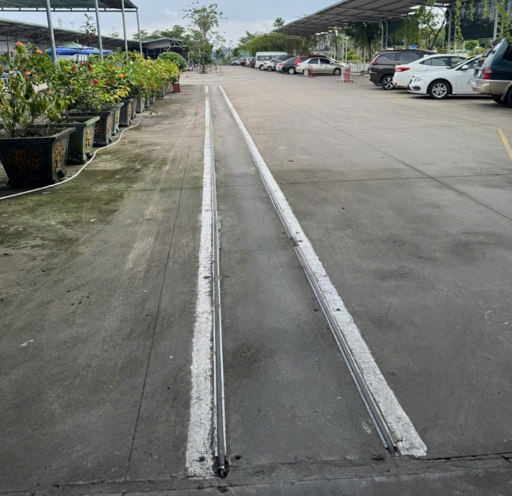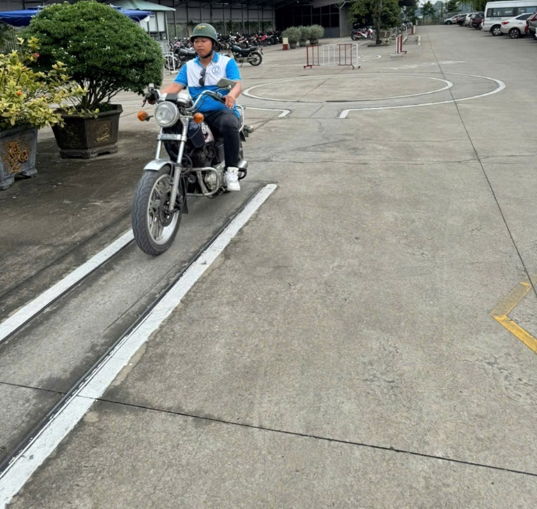

LÁI XE MÔ TÔ 2 BÁNH ĐI THEO VẠCH ĐƯỜNG THẲNG
Điều khiển xe đi theo đường tâm vạch đường thẳng, giữ tư thế ngồi cho đúng, đảm bảo các yếu tố sau
- Không nắm tay lái quá chặt nhưng phải đảm bảo chắc chắn, cổ tay hơi trút xuống người hơi ngã về phía tay lái
- Thả lỏng vai , hơi trùng khuỷu tay
- Thẳng lưng và nhìn thẳng về phía trước
- Để lòng bàn chân trên thanh để chân ngang bằng với mặt đất, đầu gối khép vào đường trục dọc của xe

- CÁC SAI PHẠM THƯỜNG GẶP,NGUYÊN NHÂN VÀ CÁCH KHẮC PHỤC

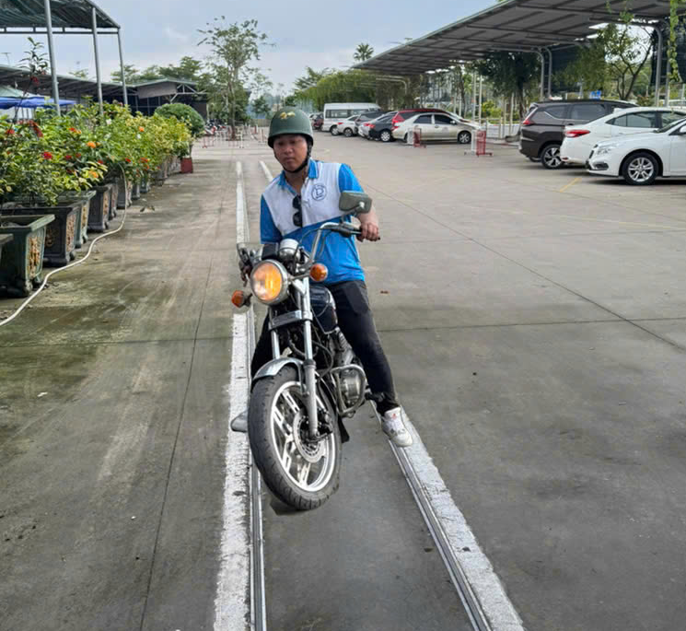

TT | Các sai phạm | Nguyên nhân | Khắc phục
1 | Chạm vạch | Duy trì cự ly không chính xác | Rèn luyện kỹ năng xác định đúng cự ly
2 | Chạm chân xuống đất khi chạy xe trong hình. | Giữ thăng bằng xe không tốt  Tăng giảm ga không đúng cách | Rèn luyện giữ thăng bằng khi xe đi chậm
3 | Chết máy | Sử dung ga, số, côn không phù hợp | Rèn luyên thao tác ga, số, côn

TRƯỞNG KHOA/TRƯỞNG TỔ MÔN | {{ngay_ky_full}}  GIÁO VIÊN
 | {{ten_giaovien}}

- THỰC HÀNH LÁI XE MÔ TÔ TRONG ĐƯỜNG CÓ VẠCH CẢN
- THỰC HIỆN BÀI HỌC
TT | Nội dung | HOẠT ĐỘNG DẠY HỌC |  | THỜI  GIAN
TT | Nội dung | GIÁO VIÊN | HỌC SINH | THỜI  GIAN
1 | Dẫn nhập:  Giới thiệu bài học: Nêu tầm quan trọng khi áp dụng bài học này khi tham gia giao thông | - Nêu vấn đề  - Dẫn chứng thực tế  - Nhận xét | - Quan sát  - lắng nghe  - ghi nhận | 2 phút
2 | Giới thiệu chủ đề: Phương pháp lái xe Mô tô 2 bánh tiến trong Đường có vạch cản  2.1.Mục tiêu  Sau khi học xong bài này người học đạt được :  - Trình bày được quy trình kỹ thuật điều khiển xe tiến trong hình đường có vạch cản  - Điều khiển được xe đi trong hình đường có vạch cản đúng qui trình kỹ thuật .  - Đảm bảo điều khiển phương tiện an toàn cho người và phương tiện, chấp hành nghiêm luật GTĐB  2.2.Nội dung bài học:  - Điều khiển xe môtô hai bánh vào hình số 8  - Điều kiện thực hiện  - Xe môtô  - Kích thước giới hạn của đường có vạch cản  2.3.Giải quyết vấn đề  - Điều khiển xe vòng quay đầu lại với bán kính đường vòng không nhỏ hơn bán kính vòng tròn trong của hình số 8 để không bị vòng cua gấp làm chạm vạch hoặc chống chân, đỗ xe  - Sau khi đã quay đầu xe mô tô 2 bánh, điều khiển xe vòng theo khe hở giữa 5 vạch cản duy trì cự ly bánh xe trước cách đầu vạch cản từ 0,15 đến 0,25m và lần lượt vòng tránh các vạch cản theo đường lượn với độ uốn nhỏ nhất | - Giới thiệu tên bài học  -Tuyên bố mục tiêu bài học  - Giới thiệu hình vẽ  kết cấu xe  - Giới thiệu sân tập  - Trình bày các kỹ thuật  - Diễn trình từng bước và dừng lại ở vị trí quang trọng để giải thích | - Quan sát  - lắng nghe  - Quan sát  - lắng nghe  - Quan sát, lắng nghe các bước và vị trí quan trọng của bài  - Thực hành lại | 5 phút
3 | Hướng dẫn thường xuyên  (hướng dẫn học sinh rèn luyên để hình thành và phát triển kỹ năng)  - Nêu các thao tác thường sai hỏng và cách khắc phục.  - Giao nhiệm vụ và phân công thực tập  - Học viên thực hành theo nhóm được phân công  Cho học viên chạy qua, chạy lại nhiều lần theo cả hai chiều | - Nhắc nhở những chú ý về an toàn lao động  - Quan sát,bao quát lớp  giải thích sai sót và cách khắc phục  - Phân công thực hành | - Quan sát  - Lắng nghe  - Ghi chép | 20 phút
4 | Hướng dẫn kết thúc  (nhận xét kết quả rèn luyện, lưu ý các sai sót và cách khắc phục, kế hoạch hoạt động tiếp theo)  -Củng cố kiến thức  - Kỹ năng rèn luyện  - Nhận xét kết quả rèn luyện  - Hướng dẫn chuẩn bị cho buổi học sau | - Tổng hợp nội dung  bài học  - Đánh giá,Nhận xét  từng cá nhân | - Tập trung  - Chú ý  - Lắng nghe  - Ghi chép | 2 phút
5 | Hướng dẫn tự rèn luyện  - Tham khảo tài liệu  - Luật Giao thông đường bộ 2008 (sửa đổi, bổ sung 2024 – 2025)  - Sổ tay Luật Giao thông dành cho lái xe mô tô  - Tự rèn luyện | -Hướng dẫn tài liệu  tham khảo  -Nhắc nhở tự luyện  tập | -Ghi nhận, tìm đọc  -Thực hiện đúng quy trình luyện tập | 1 phút

- RÚT KINH NGHIỆM TỔ CHỨC THỰC HIỆN
{{nhan_xet_gv_3}}

TRƯỞNG KHOA/TRƯỞNG TỔ MÔN | {{ngay_ky_full}}  GIÁO VIÊN
 | {{ten_giaovien}}

ĐỀ CƯƠNG BÀI GIẢNG
TÊN BÀI: TIẾN TRONG HÌNH ĐƯỜNG CÓ VẠCH CẢN
- MỤC TIÊU
Sau khi học xong bài này người học có khả năng:
Về kiến thức:
- Trình bày được quy trình kỹ thuật điều khiển xe vào hình đường có vạch cản
- Xác định các điểm chuẩn trên xe và sân tập lái
Về kỹ năng:
- Điều khiển được xe đi trong hình đường có vạch cản đúng qui trình kỹ thuật
Về thái độ:
- Rèn luyện tín cẩn thận và chính xác
- Đảm bảo khiển phương tiện an toàn cho người và phương tiện, chấp hành nghiêm luật GTĐB
- NỘI DUNG BÀI GIẢNG
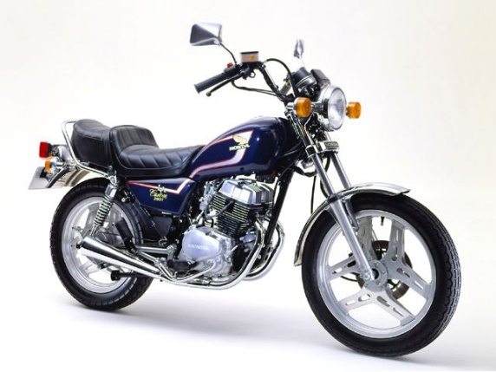
- GIỚI THIỆU PHƯƠNG TIỆN
Loại xe : Xe mô tô HONDA LA Custom 250T
Trọng lượng: 129 kg
Dung tích xi lanh: 234 cc
Dài: 1199 mm
Rộng: 845 mm
Cao: 1105 mm
Nhiên liệu: động cơ xăng 4 kỳ, 2 xi lanh.

- Loại xe : Xe mô tô HONDA SH 350i
Trọng lượng: 134 kg
Dung tích xi lanh: 329,6 cc
Dài: 2090 mm
Rộng: 739 mm
Cao: 1129 mm
Nhiên liệu: Xăng, 4 kỳ, 1 xy lanh.

- Kích thước hình Đường có vạch cản
Thông số kích thước | Hạng A1 | Hạng A2
Chiều dài đoạn đường có vạch cản (Lt) | 18,0 | 27,0
Khoảng cách giữa các vạch cản | 4,5 | 4,5
Chiều rộng làn đường có vạch cản | 3,0 | 3,0
Chiều dài vạch cản | 1,5 | 1,5
Chiều rộng vạch cản | 0,1 | 0,1
Màu sơn vạch cản | Trắng | Trắng

Hình đường vạch cản (Hình 3)
- CÁC BƯỚC THỰC HIỆN
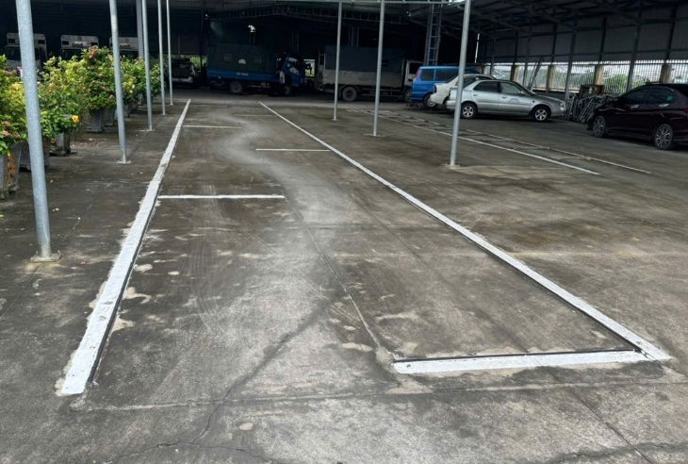
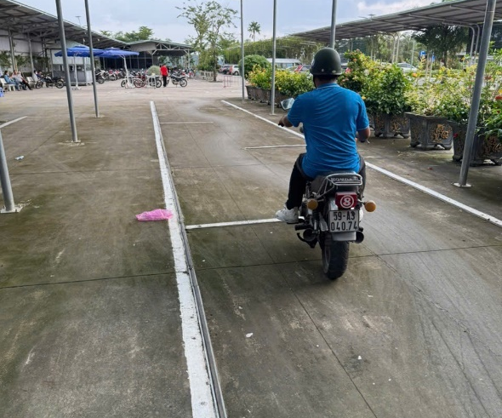
- Hình đường có vạch cản

LÁI XE MÔ TÔ 2 BÁNH ĐI VÀO ĐƯỜNG CÓ VẠCH CẢN
- Điều khiển xe vòng quay đầu lại với bán kính đường vòng không nhỏ hơn bán kính vòng tròn trong của hình, để không bị vòng cua gấp làm chạm vạch hoặc chống chân, đỗ xe
- Sau khi đã quay đầu xe mô tô 2 bánh, điều khiển xe chạy tránh những vật cản đã vẽ trong hình. duy trì cự ly bánh xe trước cách đầu vạch cản từ 0,15 đến 0,25m và lần lượt vòng tránh các vạch cản theo đường lượn với độ uốn nhỏ nhất

- CÁC SAI PHẠM THƯỜNG GẶP, NGUYÊN NHÂN VÀ CÁCH KHẮC PHỤC

TT | Các sai phạm | Nguyên nhân | Khắc phục
1 | Chạm vạch | Duy trì cự ly không chính xác | Rèn luyện kỹ năng xác định đúng cự ly
2 | Chạm chân xuống đất, đè vạch khi chạy xe trong hình tập | Giữ thăng bằng xe không tốt  Tăng giảm ga không đúng cách, xác định hình không tốt | Rèn luyện giữ thăng bằng khi xe đi chậm, xác định hình và vị trí vạch cản cho đúng.
3 | Chết máy | Sử dung ga, số, côn không phù hợp | Rèn luyên thao tác ga, số, côn

TRƯỞNG KHOA/TRƯỞNG TỔ MÔN | {{ngay_ky_full}}  GIÁO VIÊN
 | {{ten_giaovien}}

V. THỰC HÀNH LÁI XE MÔ TÔ TRONG ĐƯỜNG GỒ GHỀ
- THỰC HIỆN BÀI HỌC:
TT | Nội dung | HOẠT ĐỘNG DẠY HỌC |  | THỜI  GIAN
TT | Nội dung | GIÁO VIÊN | HỌC SINH | THỜI  GIAN
1 | Dẫn nhập:Giới thiệu bài học: Nêu tầm quan trọng khi áp dụng bài học này khi tham gia giao thông | - Nêu vấn đề  - Dẫn chứng thực tế  - Nhận xét | - Quan sát  - lắng nghe  - ghi nhận | 2 phút
2 | Giới thiệu chủ đề: Phương pháp lái xe Mô tô 2 bánh tiến trong Đường gồ ghề  2.1.Mục tiêu  Sau khi học xong bài này người học đạt được :  - Trình bày được quy trình kỹ thuật điều khiển xe tiến trong hình đường gồ ghề  - Điều khiển được xe đi trong hình đường gồ ghề đúng qui trình kỹ thuật .  - Đảm bảo điều khiển phương tiện an toàn cho người và phương tiện, chấp hành nghiêm luật GTĐB.  2.2.Nội dung bài học:  - Điều khiển xe môtô hai bánh vào hình đường gồ ghề  - Điều kiện thực hiện  - Xe môtô  - Kích thước giới hạn của hình đường ghồ ghề  2.3.Giải quyết vấn đề  - Khi vửa ra khỏi vạch cản cuối cùng, điều khiển xe vòng quay đầu lại với bán kính đường vòng không nhỏ hơn bán kính vòng tròn trong của hình số 8 và điều khiển xe đi theo đường trục tâm của đường gồ ghề với tốc độ đều và tư thế như đi theo vạch đường thẳng cho tới khi hết đường gồ ghề. | - Giới thiệu tên bài học  -Tuyên bố mục tiêu bài học  - Giới thiệu hình vẽ  kết cấu xe  - Giới thiệu sân tập  - Trình bày các kỹ thuật  - Diễn trình từng bước và dừng lại ở vị trí quang trọng để giải thích | - Quan sát  - lắng nghe  - Quan sát  - lắng nghe  - Quan sát, lắng nghe các bước và vị trí quan trọng của bài  - Thực hành lại | 5 phút
3 | Hướng dẫn thường xuyên  (hướng dẫn học sinh rèn luyên để hình thành và phát triển kỹ năng)  -Nêu các thao tác thường sai hỏng và cách khắc phục.  - Giao nhiệm vụ và phân công thực tập.  - Học viên thực hành theo nhóm được phân công  Cho học viên chạy qua, chạy lại nhiều lần theo cả hai chiều | - Nhắc nhở những chú ý về an toàn lao động  - Quan sát,bao quát lớp  giải thích sai sót và cách khắc phục  - Phân công thực hành | - Quan sát  - Lắng nghe  - Ghi chép | 20 phút
4 | Hướng dẫn kết thúc  (Nhận xét kết quả rèn luyện, lưu ý các sai sót và cách khắc phục, kế hoạch hoạt động tiếp theo)  -Củng cố kiến thức  - Kỹ năng rèn luyện  - Nhận xét kết quả rèn luyện  - Hướng dẫn chuẩn bị cho buổi học sau | - Tổng hợp nội dung  bài học  - Đánh giá,Nhận xét  từng cá nhân | - Tập trung  - Chú ý  - Lắng nghe  - Ghi chép | 2 phút
5 | Hướng dẫn tự rèn luyện  - Tham khảo tài liệu  - Luật Giao thông đường bộ 2008 (sửa đổi, bổ sung 2024 – 2025)  - Sổ tay Luật Giao thông dành cho lái xe mô tô  - Tự rèn luyện | -Hướng dẫn tài liệu  tham khảo  -Nhắc nhở tự luyện  tập | -Ghi nhận, tìm đọc  -Thực hiện đúng quy trình luyện tập | 1 phút

2. RÚT KINH NGHIỆM TỔ CHỨC THỰC HIỆN
{{nhan_xet_gv_4}}

TRƯỞNG KHOA/TRƯỞNG TỔ MÔN | {{ngay_ky_full}}  GIÁO VIÊN
 | {{ten_giaovien}}

ĐỀ CƯƠNG BÀI GIẢNG
TÊN BÀI: TIẾN TRONG HÌNH ĐƯỜNG GỒ GHỀ
- MỤC TIÊU
Sau khi học xong bài này người học đạt được :
Về kiến thức:
- Trình bày được quy trình kỹ thuật điều khiển xe vào hình đường gồ ghề
- Xác định các điểm chuẩn trên xe và sân tập lái
Về kỹ năng:
- Điều khiển được xe đi trong hình đường gồ ghề đúng qui trình kỹ thuật
Về thái độ:
- Rèn luyện tín cẩn thận và chính xác
- Đảm bảo khiển phương tiện an toàn cho người và phương tiện, chấp hành nghiêm luật GTĐB
- NỘI DUNG BÀI GIẢNG
- GIỚI THIỆU PHƯƠNG TIỆN
- Loại xe: Xe mô tô HONDA LA Custom 250T
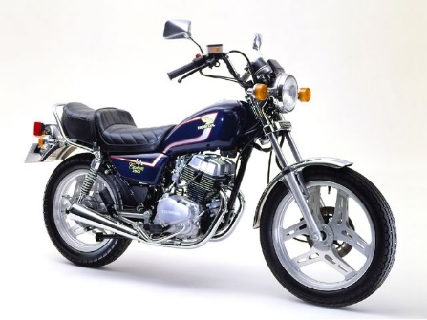
Trọng lượng: 129 kg
Dung tích xi lanh: 234 cc
Dài: 1199 mm
Rộng: 845 mm
Cao: 1105 mm
Nhiên liệu: động cơ xăng 4 kỳ, 2 xi lanh.

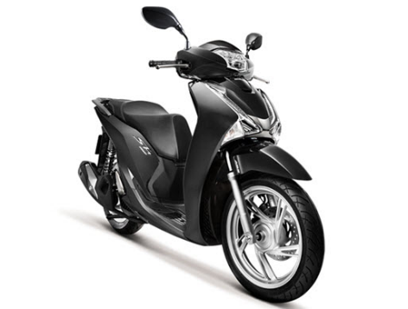
- Loại xe: Xe mô tô HONDA SH 350i
Trọng lượng: 134 kg
Dung tích xi lanh: 329,6 cc
Dài: 2090 mm
Rộng: 739 mm
Cao: 1129 mm
Nhiên liệu: Xăng, 4 kỳ, 1 xy lanh.

- Kích thước hình Đường gồ ghề

Thông số kích thước | Hạng A1, A2
Chiều dài đoạn đường gồ ghề | 15,0
Chiều dài dải gồ ghề | 0,9
Chiều rộng đế dải gồ ghề | 0,2
Chiều rộng đỉnh dải gồ ghề | 0,1
Chiều cao dải gồ ghề | 0,05
Khoảng cách giữa các dải gồ ghề | 1,5
Vật liệu dải gồ ghề | Cứng, không đàn hồi
Màu sơn trên mặt dải gồ ghề | Trắng

- Hình đường gồ ghề

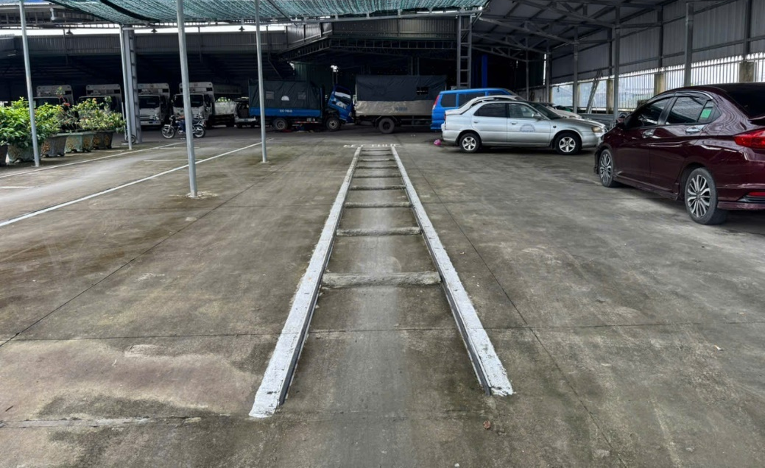

- CÁC BƯỚC THỰC HIỆN

- Hình đường có gồ ghề
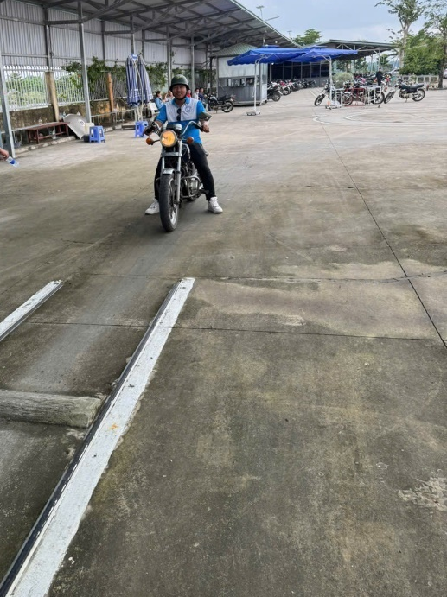

LÁI XE MÔ TÔ 2 BÁNH ĐI ĐƯỜNG GỒ GHỀ
Khi vừa ra khỏi vạch cản cuối cùng, điều khiển xe vòng quay đầu lại và cho xe chạy lại trong hình theo chiều ngược lại và điều khiển xe đi theo đường trục tâm của đường gồ ghề với tốc độ đều và tư thế như đi theo vạch đường thẳng cho tới khi hết đường gồ ghề.

- CÁC SAI PHẠM THƯỜNG GẶP, NGUYÊN NHÂN VÀ CÁCH KHẮC PHỤC
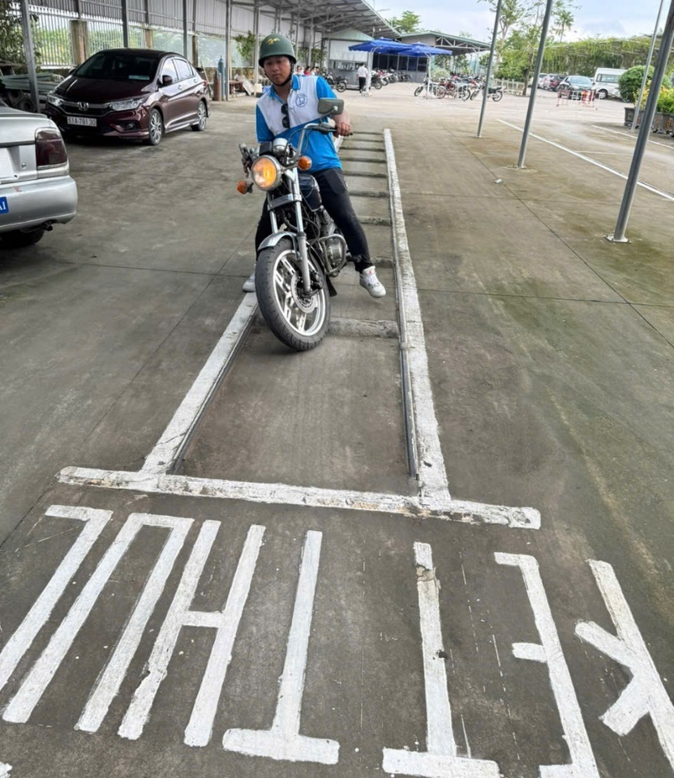

TT | Các sai phạm | Nguyên nhân | Khắc phục
1 | Chạm vạch | Duy trì cự ly không chính xác | Rèn luyện kỹ năng xác định đúng cự ly
2 | Chạm chân xuống đất, ngả xe khi chạy trong hình | Giữ thăng bằng xe không tốt  Tăng giảm ga không đúng cách | Rèn luyện giữ thăng bằng khi xe đi chậm, giữ vững tay lái
3 | Chết máy | Sử dung ga,số, côn không phù hợp | Rèn luyên thao tác ga, số, côn

TRƯỞNG KHOA/TRƯỞNG TỔ MÔN | {{ngay_ky_full}}  GIÁO VIÊN
 | {{ten_giaovien}}

Giáo án số 3 Thời gian thực hiện: 1h = 60 phút
Thực hiện từ ngày {{tu_ngay}} đến ngày {{den_ngay}}
Bài: THỰC HÀNH LÁI XE MÔ TÔ
TẬP PHANH GẤP
MỤC TIÊU CỦA BÀI
Sau khi học xong bài này, người học đạt được:
- Về kiến thức:
- Biết kỹ thuật phanh khẩn cấp khi gặp tình huống nguy hiểm.
- Hiểu tác dụng và cách phối hợp giữa phanh trước và phanh sau.
- Về kỹ năng:
- Thực hiện thao tác phanh gấp an toàn, đúng kỹ thuật.
- Giữ thăng bằng, dừng xe đúng điểm khi phanh khẩn.
- Về thái độ:
- Bình tĩnh xử lý tình huống nguy hiểm.
- Có ý thức phòng ngừa tai nạn, không chủ quan.
ĐỒ DÙNG VÀ TRANG THIẾT BỊ DẠY HỌC
- Giáo án, bài giảng, bộ dụng cụ dạy học
- Xe mô tô TRIUMPH STREET 765cc, HONDA LA 250, HONDA SH 150, HONDA CB500 có tình trạng kỹ thuật tốt, đủ nhiên liệu
- Sân tập lái
- Cọc chuẩn, mũ bảo hiểm, còi hiệu lệnh.
HÌNH THỨC TỔ CHỨC DẠY HỌC
- Giáo viên hướng dẫn chung – làm mẫu trực tiếp.
- Học viên thực hành cá nhân, luân phiên theo nhóm nhỏ.
- Quan sát, sửa lỗi cá nhân tại chỗ.
- ỔN ĐỊNH LỚP HỌC Thời gian: 3 phút
- Tổng số học sinh: {{tong_hs}}
- Số học sinh có mặt dự học: {{hs_co_mat_3}}
- Số học sinh vắng: {{hs_vang_3}}
- Tên học sinh vắng: {{ten_hs_vang_3}}
- Nội dung nhắc nhở: Học viên chú ý lắng nghe và quan sát thao tác mẫu của giáo viên, nếu có phần nào không hiểu thì đặt câu hỏi để giáo viên giải thích làm rõ vấn đề. Thực hiện đúng nội quy của sân tập lái và tuân theo sự hướng dẫn của giáo viên để đảm bảo an toàn trong quá trình luyện tập

- THỰC HIỆN BÀI HỌC
TT | NỘI DUNG | HOẠT ĐỘNG DẠY HỌC |  | THỜI GIAN
TT | NỘI DUNG | HOẠT ĐỘNG CỦA GIÁO VIÊN | HOẠT ĐỘNG CỦA HỌC SINH | THỜI GIAN
1 | Dẫn nhập:  (Gợi mở trao đổi phương pháp học, tạo tâm thể tích cực của người học…)  Dẫn dắt vào bài bằng ví dụ liên quan. | - Đặt vấn đề, đưa ra một ví dụ gần với bài học | - Lắng nghe | 2 phút
2 | Giảng bài mới:  ( Đề cương bài giảng)  - Kiểm tra xe: phanh trước, phanh sau, tay gaz, côn (ly hợp)  - Hướng dẫn kỹ thuật phanh đúng: dùng cả 2 phanh kết hợp nhả tay gaz , ngồi thẳng, không bóp cứng tay phanh, bóp hết và giữ tay côn để xe trôi | - Hướng dẫn và làm mẫu.  - Quan sát, chỉnh lỗi tư thế, thao tác sai. | - Quan sát  - Lắng nghe  - Thực hiện lại và lập đi lập lại | 45 phút
3 | Củng cố kiến thức và kết thúc bài:  Tổng kết đánh giá bài học, rút lại những ý chính của bài. | - Giảng giải trả lời các câu hỏi của học viên (nếu có) | - Ghi nhận, nêu các câu hỏi thắc mắc | 5 phút
4 | Hướng dẫn học sinh tự học: | - GV : Hướng dẫn học viên về nhà tự học những phần trọng tâm của bài học |  | 3 phút
Nguồn tài liệu tham khảo: |  | 1. Luật Giao thông đường bộ 2008 (sửa đổi, bổ sung 2024 – 2025)  2. Sổ tay Luật Giao thông dành cho lái xe mô tô  3. Bộ 250 câu hỏi và đáp án luật giao thông đường bộ dành cho xe mô tô hạng A. |  | 2 phút

TRƯỞNG KHOA/TRƯỞNG TỔ MÔN | {{ngay_ky_full}}  GIÁO VIÊN
 | {{ten_giaovien}}

Giáo án số 4 Thời gian thực hiện: 1h = 60 phút
Thực hiện từ ngày {{tu_ngay}} đến ngày {{den_ngay}}
Bài: THỰC HÀNH LÁI XE MÔ TÔ
TẬP LÁI VÒNG CUA
MỤC TIÊU CỦA BÀI
Sau khi học xong bài này, người học đạt được:
- Về kiến thức:
- Hiểu kỹ thuật vào cua, ra cua đúng tốc độ và giữ thăng bằng.
- Biết cách quan sát và chuẩn bị vào cua an toàn.
- Về kỹ năng:
- Điều khiển xe vào cua mềm mại, đúng kỹ thuật.
- Giữ ổn định tốc độ, tư thế và tay lái.
- Về thái độ:
- Thận trọng khi vào cua – không phóng nhanh vượt ẩu.
- Có ý thức rèn luyện phản xạ vào cua an toàn.
ĐỒ DÙNG VÀ TRANG THIẾT BỊ DẠY HỌC
- Giáo án, bài giảng, bộ dụng cụ dạy học
- Xe mô tô TRIUMPH STREET 765cc, HONDA LA 250, HONDA SH 150, HONDA CB500 có tình trạng kỹ thuật tốt, đủ nhiên liệu
- Sân tập lái
- Cọc chuẩn, mũ bảo hiểm, còi hiệu lệnh.
HÌNH THỨC TỔ CHỨC DẠY HỌC
- Giáo viên hướng dẫn chung – làm mẫu trực tiếp.
- Học viên thực hành cá nhân, luân phiên theo nhóm nhỏ.
- Quan sát, sửa lỗi cá nhân tại chỗ.
- ỔN ĐỊNH LỚP HỌC Thời gian: 3 phút
- Tổng số học sinh: {{tong_hs}}
- Số học sinh có mặt dự học: {{hs_co_mat_4}}
- Số học sinh vắng: {{hs_vang_4}}
- Tên học sinh vắng: {{ten_hs_vang_4}}
- Nội dung nhắc nhở: Học viên chú ý lắng nghe và quan sát thao tác mẫu của giáo viên, nếu có phần nào không hiểu thì đặt câu hỏi để giáo viên giải thích làm rõ vấn đề. Thực hiện đúng nội quy của sân tập lái và tuân theo sự hướng dẫn của giáo viên để đảm bảo an toàn trong quá trình luyện tập

- THỰC HIỆN BÀI HỌC
TT | NỘI DUNG | HOẠT ĐỘNG DẠY HỌC |  | THỜI GIAN
TT | NỘI DUNG | HOẠT ĐỘNG CỦA GIÁO VIÊN | HOẠT ĐỘNG CỦA HỌC SINH | THỜI GIAN
1 | Dẫn nhập:  (Gợi mở trao đổi phương pháp học, tạo tâm thể tích cực của người học…)  Dẫn dắt vào bài bằng ví dụ liên quan. | - Đặt vấn đề, đưa ra một ví dụ gần với bài học | - Lắng nghe | 2 phút
2 | Giảng bài mới:  ( Đề cương bài giảng)  - Kiểm tra xe.  - Hướng dẫn kỹ thuật vào cua: giảm tốc trước khi cua, nghiêng người, không bóp phanh khi đang cua.  - Tăng dần độ khó: cua hẹp hơn, cua trái – cua phải. | - Hướng dẫn và làm mẫu.  - Quan sát, chỉnh lỗi tư thế, thao tác sai. | - Quan sát  - Lắng nghe  - Thực hiện lại và lập đi lập lại | 45 phút
3 | Củng cố kiến thức và kết thúc bài:  Tổng kết đánh giá bài học, rút lại những ý chính của bài. | - Giảng giải trả lời các câu hỏi của học viên (nếu có) | - Ghi nhận, nêu các câu hỏi thắc mắc | 5 phút
4 | Hướng dẫn học sinh tự học: | - GV : Hướng dẫn học viên về nhà tự học những phần trọng tâm của bài học |  | 3 phút
Nguồn tài liệu tham khảo: |  | 1. Luật Giao thông đường bộ 2008 (sửa đổi, bổ sung 2024 – 2025)  2. Sổ tay Luật Giao thông dành cho lái xe mô tô  3. Bộ 250 câu hỏi và đáp án luật giao thông đường bộ dành cho xe mô tô hạng A. |  | 2 phút

TRƯỞNG KHOA/TRƯỞNG TỔ MÔN | {{ngay_ky_full}}  GIÁO VIÊN
 | {{ten_giaovien}}

